К бюджету Барковского муниципального образования Балашовского муниципального района
на 2017 год
Бюджет на 2017 год принят Решением Совета депутатов Барковского муниципального образования
от 23.12.2016 № 6-01

БЮДЖЕТ ДЛЯ ГРАЖДАН
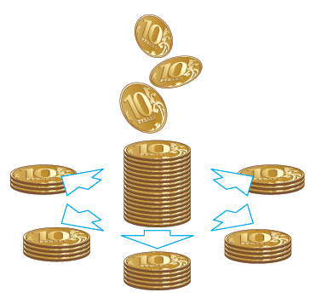
ЧТО ТАКОЕ БЮДЖЕТ?
ДОХОДЫ
это поступающие в бюджет денежные средства (налоги юридических и физических лиц, административные платежи и сборы, безвозмездные поступления)
РАСХОДЫ
это выплачиваемые из бюджета денежные средства (социальные выплаты населению, содержание муниципальных учреждений (образование, ЖКХ, культура и другие), капитальное строительство и другие

БЮДЖЕТ – форма образования и расходования денежных средств, предназначенных для финансового обеспечения задач и функций местного самоуправления

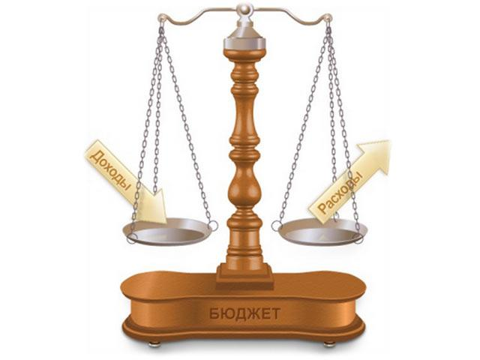
Превышение доходов над расходами образует положительный остаток бюджета - ПРОФИЦИТ
Если расходная часть превышает доходную, то бюджет формируется с ДЕФИЦИТОМ
Сбалансированность бюджета по доходам и расходам – основополагающее требование, предъявляемое к органам, составляющим и утверждающим бюджет

КАКИЕ БЫВАЮТ БЮДЖЕТЫ?

Бюджет организаций

Бюджет семьи

Бюджеты публично-правовых образований

муниципальных образований (местные бюджеты)
субъектов Российской Федерации (региональные бюджеты, бюджеты территориальных фондов ОМС)
Российской Федерации (федеральный бюджет, бюджеты государственных внебюджетных фондов РФ)

БЮДЖЕТНЫЙ ПРОЦЕСС – ЕЖЕГОДНОЕ ФОРМИРОВАНИЕ И ИСПОЛНЕНИЕ БЮДЖЕТА

- Утверждение бюджета очередного года
- Исполнение бюджета в текущем году
- Формирование отчета об исполнении бюджета предыдущего года
- Утверждение отчета об исполнении бюджета предыдущего года
- Составление проекта бюджета очередного года
- Рассмотрение проекта бюджета очередного года

ГРАЖДАНИН И ЕГО УЧАСТИЕ В БЮДЖЕТНОМ ПРОЦЕССЕ

Помогает формировать доходную часть бюджета
ГРАЖДАНИН

как налогоплательщик

ГРАЖДАНИН

как получатель социальных гарантий

Получает социальные гарантии – расходная часть бюджета (образование, ЖКХ, культура, социальные льготы, физическая культура и спорт и другие направления социальных гарантий населению)

ОСНОВНЫЕ ПАРАМЕТРЫ БЮДЖЕТА БАРКОВСКОГО МУНИЦИПАЛЬНОГО ОБРАЗОВАНИЯ НА 2017 ГОД
Прогнозируемые показатели на 2017 год
тыс.руб.
Общий объем доходов | 2 601,4
в том числе: Налоговые доходы | 2 054,9
Безвозмездные поступления из других бюджетов бюджетной системы РФ | 546,5
Общий объем расходов | 2 601,4
в том числе: Содержание органов местного самоуправления | 1 796,2
Национальная оборона | 67,7
Национальная экономика | 453,2
Жилищно-коммунальное хозяйство | 284,3

ДОХОДЫ БЮДЖЕТА БАРКОВСКОГО МУНИЦИПАЛЬНОГО ОБРАЗОВАНИЯ
НАЛОГОВЫЕ ДОХОДЫ |  | БЕЗВОЗМЕЗДНЫЕ ПОСТУПЛЕНИЯ

поступления в бюджет от уплаты налогов, установленных Налоговым кодексом РФ |  | финансовая помощь из бюджетов других уровней (межбюджетные трансферты)

НАЛОГОВЫЕ ДОХОДЫ БАРКОВСКОГО МУНИЦИПАЛЬНОГО ОБРАЗОВАНИЯ НА 2017 ГОД
тыс.руб.
Налоговые доходы всего | 2 054,9
Налог на доходы физических лиц | 155,7
Единый сельскохозяйственный налог | 133,2
Налог на имущество физических лиц | 266,0
Земельный налог | 1500,0

СТРУКТУРА НАЛОГОВЫХ ДОХОДОВ

МЕЖБЮДЖЕТНЫЕ ТРАНСФЕРТЫ (БЕЗВОЗМЕЗДНЫЕ ПОСТУПЛЕНИЯ) – ЭТО СРЕДСТВА ОДНОГО БЮДЖЕТА БЮДЖЕТНОЙ СИСТЕМЫ РФ, ПЕРЕЧИСЛЯЕМЫЕ ДРУГОМУ БЮДЖЕТУ БЮДЖЕТНОЙ СИСТЕМЫ РФ
Формы межбюджетных трансфертов
Дотации – межбюджетные трансферты, предоставляемые на безвозмездной и безвозвратной основе без установления направлений и (или) условий их использования
Субвенции – бюджетные средства, предоставляемые бюджету другого уровня бюджетной системы РФ на безвозмездной и безвозвратной основах на осуществление определенных целевых расходов, возникающих при выполнении полномочий РФ, переданных для осуществления органам государственной власти другого уровня бюджетной системы РФ
Субсидии – бюджетные средства, предоставляемые бюджету другого уровня бюджетной системы РФ, в целях софинансирования расходных обязательств, возникающих при выполнении полномочий органов местного самоуправления по вопросам местного значения

Безвозмездные поступления в бюджет Барковского муниципального образования
в 2017 году
тыс.руб.
Дотации | 52,1
Субвенции | 67,7
Межбюджетные трансферты, передаваемые бюджетам сельских поселений из бюджетов муниципальных районов на осуществление части полномочий по решению вопросов местного значения в соответствии с заключенными соглашениями | 426,7
РАСХОДЫ БЮДЖЕТА БАРКОВСКОГО МУНИЦИПАЛЬНОГО ОБРАЗОВАНИЯ НА 2017 ГОД
тыс.руб.
РАСХОДЫ всего | 2 601,4
Общегосударственные вопросы | 1 796,2
Национальная оборона | 67,7
Национальная экономика | 453,2
Жилищно-коммунальное хозяйство | 284,3

СТРУКТУРА РАСХОДОВ БЮДЖЕТА БАРКОВСКОГО МУНИЦИПАЛЬНОГО ОБРАЗОВАНИЯ НА 2017 ГОД

РАСХОДЫ НА СОДЕРЖАНИЕ ОРГАНОВ МЕСТНОГО САМОУПРАВЛЕНИЯ НА 2017 год
тыс.руб.
Функционирование высшего должностного лица муниципального образования | 585,1
Функционирование администрации Барковского муниципального образования | 1 071,1
Расходы на осуществление первичного воинского учета на территории поселения | 67,7
ИТОГО расходов | 1 723,9

Жителей Барковского муниципального образования – 1197 человек
(по состоянию на 01.12.2014г.)
Численность муниципальных служащих – 3 человека

КОНТАКТНАЯ ИНФОРМАЦИЯ
И ОБРАТНАЯ СВЯЗЬ
Информация подготовлена специалистом администрации Барковского муниципального образования

Наш адрес: 412351, Саратовская область, Балашовский район, село Барки, улица Коммунистическая, дом 72
Телефон: (84545) 7-41-35

Адрес электронной почты: barcki2009@yandex.ru
Сайт администрации Балашовского муниципального района: http://www.baladmin.ru
(ссылка Муниципальные образования – Барковское)

